Les prélèvements sont réalisés de façon à respecter des règles d’hygiène strictes (Cf fiche reflexe N° 7) et à répondre au triple emballage pour le transport : Cryotainer/container rigide à couvercle bleu/sac avec absorbant/prélèvement OU Sac rigide 95kPa/sac / sac avec absorbant/ prélèvement).

CAS 1 UTILISATION DU CRYOTAINER
Conduite à tenir :
- Venir chercher au laboratoire le container rigide (stock disponibles aux urgences, à l’UCSA, ou bureau du cadre supérieur à Perréal) et préciser le nombre de prélèvements à réaliser (jusqu’à 4 prélèvements dans un même sac)
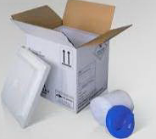
- Le soignant prend dans la chambre, les 2 sachets et l’écouvillon
- Le prélèvement est réalisé sur un écouvillon e-swab.
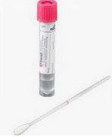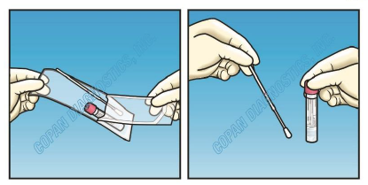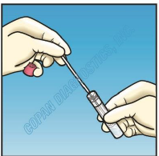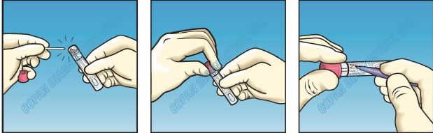
- Faire fermer les yeux, Incliner la tête en arrière, insérer doucement l’écouvillon profondement perpendiculairement sans toucher la fosse nasale, suivre le palais puis effectuer des mouvements de va-et-vient pendant 5s avant le retrait. Prélever les deux narines. (Attention risque de saignements locaux).
- Vérifier que l’écouvillon est bien fermé.
- Etiqueter l’écouvillon et le désinfecter avant de l’introduire dans un sac AVEC PAPIER ABSORBANT.
- Le sac AVEC ABSORBANT est ensuite désinfecté et mis dans un second sachet laboratoire et dans le container rigide.
- Le bon de prescription est complété par le médecin et le préleveur ; il est inserré en extérieur du second sac.
- Le container rigide à couvercle bleu est amené en mains propres au laboratoire dans les plus brefs délais.

CAS 2 UTILISATION DU SAC RIGIDE 95KPA

- Les sacs rigides 95kPa seront fournis par le laboratoire en cas de sous-traitance sur un laboratoire extérieur.
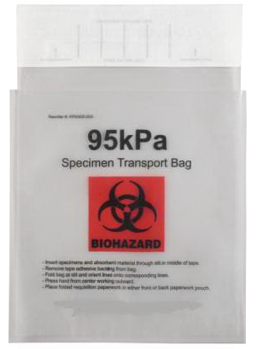
- Préciser le nombre de prélèvements à réaliser (jusqu’à 5 prélèvements dans un même sac)
- Le sac rigide 95kPa reste à l’extérieur de la chambre ou au plus loin espace contaminé.
- Le prélèvement est réalisé sur un écouvillon e-swab.
- Faire fermer les yeux, Incliner la tête en arrière, insérer doucement l’écouvillon profondement perpendiculairement sans toucher la fosse nasale, suivre le palais puis effectuer des mouvements de va-et-vient pendant 5s avant le retrait. Prélever les deux narines. (Attention risque de saignements locaux).
- Vérifier que l’écouvillon est bien fermé.
- Etiqueter l’écouvillon et le désinfecter avant de l’introduire dans un sac AVEC PAPIER ABSORBANT.
- Le sac AVEC ABSORBANT est ensuite désinfecté et mis dans un second sachet laboratoire .
- Le prélèvement est ensuite intégré dans le sac rigide 95KPA.
- Le bon de prescription est complété par le médecin et le préleveur
- Mettre les documents dans la poche kangourou sur le devant du sac : BON DE PRESCRIPTION + FICHE LABORATOIRE + papiers sécu/mutuelle
- Acheminer le prélèvement le plus rapidement possible

Références
« Fiche : Gestion des prélèvements biologiques d’un patient suspect ou confirmé de COVID-19 » Recommandations de la SFM à destination des laboratoires des Etablissements de Santé de Référence et des Hôpitaux militaires, 6 AVRIL 2020.Version 5
Tuto du CHU Bordeaux - https://www.youtube.com/watch?v=Aj3reT1GI_8

